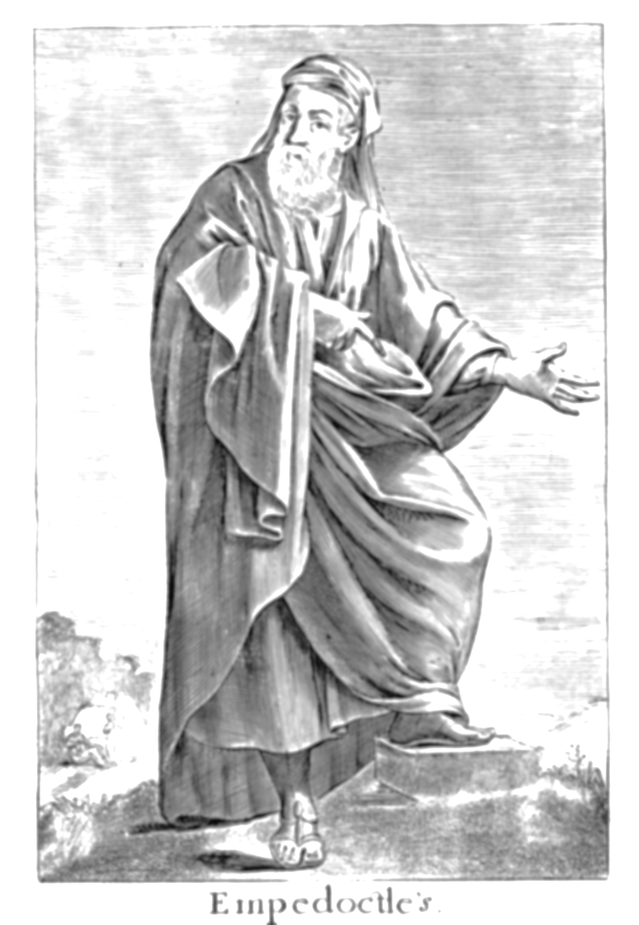
EMPÉDOCLES

Filósofo y poeta griego. Postuló la teoría de las cuatro raíces, a las que Aristóteles más tarde llamó elementos, juntando el agua de Tales de Mileto, el fuego de Heráclito, el aire de Anaxímenes y la tierra de Jenófanes las cuales se mezclan en los distintos entes sobre la Tierra.

